招标项目编号：HRPDFG-2025-015

《府谷乡村录》出版发行

竞争性磋商文件

招标人：中国人民政治协商会议陕西省府谷县委员会办公室
招标代理机构：宏睿鹏达项目管理有限公司
日期：2025年9月
目 录

第一章 竞争性磋商公告 3
第二章 供应商须知前附表及供应商须知 7
第三章 评标方法和标准 28
第四章 合同条款及格式 31
第五章 采购内容及要求 36
第六章 竞争性磋商响应文件格式 37
第七章 附件 75
第八章 封袋正面标识式样 90

第一章 竞争性磋商公告
项目概况
《府谷乡村录》出版发行采购项目的潜在供应商应在登录全国公共资源交易中心平台（陕西省）使用CA锁投标确认后自行下载获取采购文件，并于2025年 10月20日9时30（北京时间）前提交响应文件。
一、项目基本情况
项目编号：HRPDFG-2025-015
项目名称：《府谷乡村录》出版发行
采购方式：竞争性磋商
预算金额：734673.00元
采购需求：
合同包1(《府谷乡村录》出版发行):
合同包预算金额：734673.00元
合同包最高限价：734673.00元
品目号 | 品目名称 | 采购标的 | 数量（单位） | 技术规格、参数及要求 | 品目预算(元) | 最高限价(元)
1-1 | 出版服务 | 《府谷乡村录》出版发行 | 1(项) | 详见采购文件 | 734673.00 | 734673.00
本合同包不接受联合体投标
合同履行期限：签订合同后60日历天内完成

二、申请人的资格要求：
1.满足《中华人民共和国政府采购法》第二十二条规定;
2.落实政府采购政策需满足的资格要求：
合同包1(《府谷乡村录》出版发行)落实政府采购政策需满足的资格要求如下:
- 《政府采购促进中小企业发展管理办法》(财库〔2020〕46号)；
- 《关于进一步加大政府采购支持中小企业力度的通知》(财库〔2022〕19号)；
- 《陕西省财政厅关于进一步加大政府采购支持中小企业力度的通知》(陕财办采(2022)5号)；
- 《陕西省财政厅关于落实政府采购支持中小企业政策有关事项的通知》(陕财办采函〔2022〕10号)；
- 《榆林市财政局关于进一步加大政府采购支持中小企业力度的通知》(榆政财采发(2022)10号)；
- 《财政部司法部关于政府采购支持监狱企业发展有关问题的通知》(财库〔2014〕68号)；
- 《关于促进残疾人就业政府采购政策的通知》(财库〔2017〕141号)；
- 《关于进一步加强政府绿色采购有关问题的通知》(陕财办采〔2021〕29号)；
- 《财政部国家发展改革委关于印发(节能产品政府采购实施意见)的通知》(财库(2004)185号)；
- 《国务院办公厅关于建立政府强制采购节能产品制度的通知》(国办发(2007)51号)；
- 《关于印发节能产品政府采购品目清单的通知》(财库〔2019〕19号)；
- 《财政部发展改革委生态环境部市场监管总局关于调整优化节能产品、环境标志产品政府采购执行机制的通知》(财库〔2019〕9号)；
- 《关于环境标志产品政府采购实施的意见》(财库(2006)90号)；
- 《市场监管总局关于发布参与实施政府采购节能产品、环境标志产品认证机构名录的公告》(2019年第16号)；
- 《关于印发环境标志产品政府采购品目清单的通知》(财库〔2019〕18号)；
- 《陕西省中小企业政府采购信用融资办法》(陕财办采(2018)23号)；
- 《陕西省财政厅关于加快推进我省中小企业政府采购信用融资工作的通知》(陕财办采〔2020〕15号)；
- 《财政部关于在政府采购活动中落实平等对待内外资企业有关政策的通知》(财库〔2021〕35号)；
- 《陕西省财政厅中国人民银行西安分行关于深入推进政府采购信用融资业务的通知》（陕财办采〔2023〕5号）；
- 《财政部农业农村部国家乡村振兴局关于运用政府采购政策支持乡村产业振兴的通知》(财库〔2021〕19号)；
- 《财政部关于在政府采购活动中查询及使用信用记录有关问题的通知》(财库〔2016〕125号)；
- 其他需要落实的政府采购政策。
3.本项目的特定资格要求：
合同包1(《府谷乡村录》出版发行)特定资格要求如下:
（1）供应商为具有独立承担民事责任能力的法人、事业法人、其他组织或自然人。企业法人应提供合法有效的标识有统一社会信用代码的营业执照（提供营业执照的2024年企业度报告）；事业法人应提供事业单位法人证书；其他组织应提供合法登记证明文件；自然人应提供身份证；
（2）供应商须具备有效的图书出版许可证；
（3）提供2024年度的财务审计报告，成立时间至投标文件递交截止时间不足一年的，须提供其基本存款账户开户银行近三个月内出具的银行资信证明及自成立以来的财务报表；其他组织和自然人须提供银行出具的近三个月内资信证明或财务报表；
（4）税收缴纳证明：提供2025年1月至投标截止时间止至少一个月的纳税证明(银行缴费凭证)或完税证明，依法免税的单位应提供相关证明材料；
（5）社会保障资金缴纳证明：提供2025年1月至投标截止时间止至少一个月的社会保障资金银行缴费单据或社保机构开具的社会保险参保缴费情况证明，依法不需要缴纳社会保障资金的单位应提供相关证明材料；
（6）参加政府采购活动前三年内，在经营活动中没有重大违法记录的书面声明；
（7）提供具有履行合同所必需的设备和专业技术能力的证明资料或承诺书；
（8）投标供应商在中国政府采购网(www.ccgp.gov.cn)中未被列入政府采购严重违法失信行为记录名单；投标供应商、法定代表人及项目负责人在“信用中国”网站(https://www.creditchina.gov.cn/)中未被列入失信被执行人名单，投标供应商提供企业完整信用报告，投标供应商、法定代表人及项目负责人提供网页查询截图加盖企业原色印章(投标供应商未被列入失信被执行人名单截图可在其“中国执行信息公开网 ”网站(http://zxgk.court.gov.cn)中全国范围内查询)。
（9）本项目采用“投标信用承诺书”代替投标保证金（在信用中国（陕西榆林）网站公示）；
（10）提供榆林市政府采购服务类项目供应商信用承诺书（在信用中国（陕西榆林）网站公示）；
（11）法定代表人参加开标的，提供本人身份证，法定代表人授权他人参加开标的，提供法定代表人授权委托书和投标人委托代理人员信用承诺书（在信用中国（陕西榆林）网站公示）。
备注：①本项目不接受联合体投标、不允许分包、不允许转包；②单位负责人为同一人或者存在直接控股、管理关系的不同供应商，不得参加同一合同项下的政府采购活动；③本项目专门面向中小企业采购，预留份额为整体预留，供应商须填写《中小企业声明函》。
三、获取采购文件
时间：2025年10月10日至2025年10月15日，每天上午 08:00:00 至 12:00:00 ，下午 15:00:00 至 18:00:00 （北京时间,法定节假日除外）
地点：登录全国公共资源交易中心平台（陕西省）使用CA锁投标确认后自行下载
方式：在线获取
售价：0 元
四、响应文件提交
截止时间： 2025年10月20日09 时30分00秒 （北京时间）
地点：府谷县经济适用房9号楼商铺三楼 301
五、开启
时间：2025年10月20日09时30分00秒 （北京时间）
地点：府谷县经济适用房9号楼商铺三楼 301
六、公告期限
自本公告发布之日起5个工作日。

七、其他补充事宜
线上与线下需同时投标确认，二者缺一不可，否则视为投标确认无效。
1、供应商可登录全国公共资源交易中心平台（陕西省） （http://www.sxggzyjy.cn/）,选择“电子交易平台-政府采购交易系统-企业端进行登录，登录后选择“交易乙方”身份进入供应商界面进行投标确认并免费下载招标文件。
2、线上投标确认与线下投标确认需同时进行，线上投标确认成功后请携带网上投标确认回执单、单位介绍信原件、经办人身份证原件、复印件加盖公章到宏睿鹏达项目管理有限公司 (府谷县经济适用房9号楼商铺三楼301室）进行线下投标确认，线上与线下投标确认信息须一致，否则视为投标确认无效。本项目所属行业为其他未列明行业，投标确认时间：2025年10月10日至2025年10月15日上午08:00-12:00,下午15：00-18：00（谢绝邮寄）。
3、办理CA锁方式（仅供参考）：榆林市民大厦，三楼E18、E19窗口和四楼窗口，联系电话:0912-3452148。
4、请供应商按照陕西省财政厅关于政府采购供应商注册登记有关事项的通知中的要求，通过陕西省政府采购网（http://www.ccgp-shaanxi.gov.cn/）注册登记加入陕西省政府采购供应商库。
八、凡对本次采购提出询问，请按以下方式联系。
1.采购人信息
名称：中国人民政治协商会议陕西省府谷县委员会办公室
地址：榆林市府谷县政通路金世纪综合服务大楼15楼
联系方式：15353200944
2.采购代理机构信息
名称：宏睿鹏达项目管理有限公司
地址：府谷县经济适用房9号楼商铺三楼301室
联系方式：19729122929
3.项目联系方式
项目联系人：高工 电话：19729122929
宏睿鹏达项目管理有限公司
2025年09月09日

第二章 供应商须知前附表及供应商须知

（一）供应商须知前附表
序号 | 摘 要 | 编 列 内 容
1 | 招标人 | 名称：中国人民政治协商会议陕西省府谷县委员会办公室  地址：榆林市府谷县政通路金世纪综合服务大楼15楼  联系人：刘先生  联系方式：15353200944
2 | 招标代理机构 | 名称：宏睿鹏达项目管理有限公司  地址：府谷县经济适用房9号楼商铺三楼301  联系人：高工  联系方式：19729122929
3 | 项目名称 | 《府谷乡村录》出版发行
4 | 项目概况 | 1.字数：齐、清、定，单本word字数约37.5万字，页面字数约100万字。  2.开本：16开，成品尺寸按185*260mm设计。上、中、下三册。  3.印张：内文按96个印张，1536页计算，每册512页。  4.装帧：精装四色。封面140克特种纸，3mm灰板，四色印刷，过哑油，局部烫金。前后环衬160克特种纸，内文80克太阳纯质纸。圆脊，三册外加硬壳书盒，书盒157克无光铜，四色印刷，覆哑膜，烫金、UV。5.共3000册
5 | 招标方式 | 竞争性磋商
6 | 预算金额 | 734673.00元  备注：磋商报价超过预算金额的，按照无效磋商处理。
7 | 资金性质 | 财政资金
7 | 资金落实情况 | 已落实
8 | 磋商报价 | 报价包含完成本次采购所要求的服务且验收合格的所有费用。
9 | 竞争性磋商响应文件份数 | 正本壹份、副本贰份、电子版（word版U盘）壹份及资格证明文件壹套，投标文件正、副本须各自装订成册，统一编码（要求胶装、不得出现活页）。
10 | 供应商资质  条件 | 供应商的法定代表人或其授权人应当参加开标，开标现场须提交以下资质及竞争性磋商文件要求的其他证明材料，并单独密封（密封同投标文件）且与响应文件同时递交。  （1）供应商为具有独立承担民事责任能力的法人、事业法人、其他组织或自然人。企业法人应提供合法有效的标识有统一社会信用代码的营业执照（提供营业执照的2024年企业度报告）；事业法人应提供事业单位法人证书；其他组织应提供合法登记证明文件；自然人应提供身份证；  （2）供应商须具备有效的图书出版许可证；  （3）提供2024年度的财务审计报告，成立时间至投标文件递交截止时间不足一年的，须提供其基本存款账户开户银行近三个月内出具的银行资信证明及自成立以来的财务报表；其他组织和自然人须提供银行出具的近三个月内资信证明或财务报表；  （4）税收缴纳证明：提供2025年1月至投标截止时间止至少一个月的纳税证明(银行缴费凭证)或完税证明，依法免税的单位应提供相关证明材料；  （5）社会保障资金缴纳证明：提供2025年1月至投标截止时间止至少一个月的社会保障资金银行缴费单据或社保机构开具的社会保险参保缴费情况证明，依法不需要缴纳社会保障资金的单位应提供相关证明材料；  （6）参加政府采购活动前三年内，在经营活动中没有重大违法记录的书面声明；  （7）提供具有履行合同所必需的设备和专业技术能力的证明资料或承诺书；  （8）投标供应商在中国政府采购网(www.ccgp.gov.cn)中未被列入政府采购严重违法失信行为记录名单；投标供应商、法定代表人及项目负责人在“信用中国”网站(https://www.creditchina.gov.cn/)中未被列入失信被执行人名单，投标供应商提供企业完整信用报告，投标供应商、法定代表人及项目负责人提供网页查询截图加盖企业原色印章(投标供应商未被列入失信被执行人名单截图可在其“中国执行信息公开网 ”网站(http://zxgk.court.gov.cn)中全国范围内查询)。  （9）本项目采用“投标信用承诺书”代替投标保证金（在信用中国（陕西榆林）网站公示）；  （10）提供榆林市政府采购服务类项目供应商信用承诺书（在信用中国（陕西榆林）网站公示）；  （11）法定代表人参加开标的，提供本人身份证，法定代表人授权他人参加开标的，提供法定代表人授权委托书和投标人委托代理人员信用承诺书（在信用中国（陕西榆林）网站公示）。  备注：①本项目不接受联合体投标、不允许分包、不允许转包；②单位负责人为同一人或者存在直接控股、管理关系的不同供应商，不得参加同一合同项下的政府采购活动；③本项目专门面向中小企业采购，预留份额为整体预留，供应商须填写《中小企业声明函》。上述资质为必备资质，须在磋商截止时间之前提供上述资质单独递交，并与竞争性磋商响应文件密封方式一致，欠缺其中任何一项或未按要求密封的，按无效响应文件处理。
11 | 磋商有效期 | 磋商响应文件从磋商截止日起，磋商有效期为90天，磋商有效期短于此规定期限的响应文件，视为无效响应文件。中标供应商的响应文件有效期延长至合同执行完毕。
12 | 竞争性磋商响应文件递交截止时间、磋商时间、地点 | 竞争性磋商响应文件递交截止时间及开标时间和地点：  竞争性磋商响应文件递交截止时间：2025年10月20日上午09：30  磋商时间：2025年10月20日上午09:30  地点：府谷县经济适用房9号楼商铺三楼301室
13 | 磋商保证金 | 本项目无需磋商递交保证金，投标信用承诺书效力等同于投标保证金。
14 | 发售时间、地点及售价 | 发售时间：2025年10月10日至2025年10月15 日，  上午8:00至12:00，下午15:00至18:00（法定节假日除外）；  2.发售地点：登录全国公共资源交易中心平台（陕西省）使用CA锁投标确认后自行下载  3.文件售价：0元
15 | 是否接受联合体投标 | 不接受
16 | 服务期 | 签订合同后60日历天内完成
17 | 质量 | 合格
18 | 付款方式 | 验收合格后，支付货款。
19 | 服务地点 | 甲方指定地点
20 | 评审方法 | 综合评分法
21 | 澄清修改 | 澄清或者修改应当在提交首次响应文件截止之日5天前，以书面形式通知所有领取竞争性磋商文件的供应商，不足5天的，应当顺延提交首次响应文件的截止日期。
22 | 投标偏离 | 投标文件中存在对招标文件的实质性负偏离的，视为无效投标。
23 | 合同签订 | 中标供应商与招标人签订合同。
24 | 是否退还竞争性磋商响应文件 | 否
25 | 招标  代理服务费 | （1)招标代理服务费的收取参见国家计委颁布的《招标代理服务收费管理暂行办法》（计价格[2002]1980号）和（发改办价格[2011]534号）中规定的差额定律累进法计算。  （2）招标代理服务费按差额定率累进法计算：  例如：某货物招标成交金额为678.2万元，采购代理服务费计算如下：  100万元*1.5%=1.50万元  (500-100)*1.1%=4.40万元  (678.2-500)*0.8%=1.4256万元  服务费=1.50+4.40+1.4256=7.3256万元。  3、本项目项目属性：服务招标。
  服务类型/费率/中标金额（万元） | 货物招标 | 服务招标 | 工程招标
  100以下 | 1.5% | 1.5% | 1.0%
  100-500 | 1.1% | 0.8% | 0.7%
  500-1000 | 0.8% | 0.45% | 0.55%
  1000-5000 | 0.5% | 0.25% | 0.35%
  5000-10000 | 0.25% | 0.1% | 0.2%
  10000-100000 | 0.05% | 0.05% | 0.05%
  1000000以上 | 0.01% | 0.01% | 0.01%
26 | 身份核验 | 该项目采取线下开标的形式，供应商必须到达开标现场，直接参与开标活动。  相关注意事项如下：  1、开标当日，请各供应商在开标截止时间前至少提前半小时进入开标现场；  2、谈判会议现场，由监标人对授权代表进行身份核验  2.1 由监标人对供应商参会代表进行身份核验，供应商应授权合法的人员参加本项目全过程开标，法定代表人直接参加，须提交法定代表人身份证明书、身份证原件及复印件。法定代表人参加开标的，提供本人身份证，法定代表人授权他人参加开标的，提供法定代表人授权委托书。未提供或身份核验不合格者按无效响应处理。

（二）供应商须知

1． 总则

1、说明

1.1根据《中华人民共和国招标投标法》以及有关法律、法规和规章的规定，本招标项目已具备招标条件，现对本项目进行竞争性磋商采购。
1.2本磋商文件仅适用于本项目的招标。
1.3 本次招标采用竞争性磋商的方式。
1.4本磋商文件的解释权属于宏睿鹏达项目管理有限公司所有。

2、合格的供应商
2.1 本招标项目不允许联合体投标。
2.2供应商必须在磋商公告载明的地点购买磋商文件并登记备案，未经购买磋商文件并登记备案的潜在供应商均无资格参加本次投标。
2.3法定代表人或者负责人为同一人或者存在控股、管理关系的两个以上供应商，不得参加同一招标项目投标。
2.4具有独立承担民事责任的能力；
2.5具有良好的商业信誉和健全的财务会计制度；
2.6具有履行合同所必需的设备和专业技术能力；
2.7有依法缴纳税收和社会保障资金的良好纪录；
2.8在最近三年内没有骗取中标或严重违约或重大工程质量问题的；
2.9法律、行政法规规定的其他条件；
2.10竞争性磋商文件规定的供应商资格条件（见供应商须知前附表）。

3、现场勘察

3.1本项目招标人及招标代理机构不集中组织勘察现场；需要现场勘察的，由供应商自行勘察，安全责任由供应商自负，费用自理。若对磋商文件提出的疑问，尽快与招标人、招标代理机构负责人进行联系。凡因投标供应商对磋商文件阅读不深、理解不透、误解、疏漏、现场勘察不到位或因市场行情了解不清造成的后果和风险均由供应商自负。

4、投标费用

4.1 投标供应商应自行承担其编制投标文件、递交投标文件、参加开标、进行标书澄清等投标过程所涉及的一切费用，不管投标结果如何，招标人对上述费用不付任何责任。

5、保密

5.1参与招标活动的各方应对竞争性磋商文件和竞争性磋商响应文件中的商业和技术等秘密保密，违者应对由此造成的后果承担法律责任。

2．竞争性磋商文件

6、 竞争性磋商文件的组成

6.1竞争性磋商文件包括以下内容：

（1）竞争性磋商公告；

（2）供应商须知前附表及供应商须知；

（3）评审办法；

（4）合同条款及合同文件格式；

（5）采购内容及要求；

（8）竞争性磋商响应文件格式。
采购活动文件包括目录中所列的内容，各供应商应仔细阅读竞争性磋商文件中所有的事项、格式、条款和规范要求，在采购活动响应文件中对竞争性磋商文件的各方面都做出实质性的响应，按照采购活动文件的要求提交全部资料。供应商没有对竞争性磋商文件全面做出实质性响应是供应商自身的风险。采购人有权拒绝没有对采购活动文件要求做出实质性响应的响应文件。

7、竞争性磋商文件的澄清
采购代理机构可对已发出的磋商文件进行必要的澄清或者修改，澄清或者修改的内容可能影响响应文件编制的，澄清或修改的内容应以书面形式在提交首次响应文件截止时间至少五日前通知所有获取磋商文件的供应商，不足五日应延长至五日。在规定的时间内供应商对采购活动文件无异议的，视为供应商完全响应竞争性磋商文件并接受采购活动文件中约定的主要条款。在规定时间后提出的质疑，采购人或采购代理机构不予答复。否则，因此所带来的一切不利后果由各供应商自负。
8、竞争性磋商文件的修改
8.1在采购活动截止前的任何时候，无论出于何种原因，采购代理机构可以对竞争性磋商文件进行修改，也可以在解答各供应商提出的澄清问题时，修改采购活动文件。
8.2竞争性磋商文件的修改以书面形式通知领取采购活动文件的各供应商，并作为竞争性磋商文件的补充，与其具有同等法律效力并具有约束力；供应商在收到该通知后应立即以传真、电子邮件等有效形式予以确认。
8.3为使供应商在准备响应文件时，有充分的时间对采购活动文件的修改进行研究考虑，采购人可自行决定，酌情推迟响应文件截止日期，并以书面形式通知所有已领取竞争性磋商文件的供应商。

3. 竞争性磋商响应文件的编制

9、竞争性磋商响应文件的语言及计量单位
9.1 竞争性磋商响应文件和与竞争性磋商响应文件有关的所有文件均应使用中文。
9.2 竞争性磋商响应文件中所使用的计量单位，除竞争性磋商响应文件中有特殊要求外，应采用国家法定计量单位；
- 竞争性磋商响应文件的组成
- 资格证明文件
1、营业执照等主体资格证明文件
2、资质证书
3、财务状况报告
4、税收缴纳证明
5、社会保障资金缴纳证明
6、供应商书面声明函
7、承诺函
8、信誉要求
9、投标信用承诺书代替投标保证金，提供投标信用承诺书
10、提供榆林市政府采购服务类项目供应商信用承诺书（在信用中国（陕西榆林）网站公示）
11、法人证明或者授权委托书，委托代理人员信用承诺书。
12、控股关系
13、《中小企业声明函》
二、符合性证明文件
1、磋商响应函
2、开标一览表
3、法定代表人证明书、法定代表人授权委托书
4、投标保证金交纳凭证（信用承诺书代替）
5、供应商承诺书
三、投标方案
1、供应商综合实力证明材料
2、服务大纲
3、其他资料

11、竞争性磋商响应文件格式
11.1 竞争性磋商响应文件包括本须知第10条中规定的内容，供应商提交的竞争性磋商响应文件应当使用竞争性磋商文件所提供的竞争性磋商响应文件全部格式（表格可以按同样格式扩展）。

12、磋商报价
12.1供应商依据竞争性磋商文件提供的货物及服务要求等资料并自行考虑风险因素计算磋商报价，一旦成交，磋商报价将不会因国家政策调整及市场变化因素而得到调整。
12.2 供应商应对所列的所有货物、服务进行响应，不得将采购内容拆开磋商。
12.3 招标人只接受供应商提供的唯一磋商响应方案，不接受备选方案。
12.4 凡因供应商对竞争性磋商文件阅读不深、理解不透、误解、疏漏、或因市场行情了解不清造成的后果和风险均由各供应商自负。

13、磋商有效期
13.1 磋商有效期见本须知前附表所规定的期限，在此期限内，凡符合本竞争性磋商文件要求的竞争性磋商响应文件均保持有效。

13.2 在特殊情况下，招标人在原定磋商有效期内，可以根据需要以书面形式向供应商提出延长磋商有效期的要求，对此要求供应商须在2日内以书面形式予以答复。

14、磋商保证金

本项目无需磋商递交保证金，投标信用承诺书效力等同于投标保证金。

15、 备选磋商方案

15.1除磋商须知前附表另有规定外，供应商不得递交备选磋商方案。

16、竞争性磋商响应文件的份数和签署
16.1 竞争性磋商响应文件应按本须知前附表规定的份数提交竞争性磋商响应文件。
16.2 投标文件正本和所有副本均需用A4幅面纸张打印或用不褪色的蓝(黑)色墨水(汁)书写,并由投标人法定代表人或经法定代表人正式授权的代表签字。投标文件若由授权代表签署，须按招标文件规定的格式提供的“法定代表人授权委托书”原件附在投标文件中。所有要求签字（名）处，均须由签字（名）者本人用不褪色的蓝(黑)色墨水(汁)书写，不得用任何形式的图章代替。所有投标文件正本和副本须按规定的顺序编排、并应编制目录、逐页标注连续页码，每一页的正下方清楚标明页码，并统一装订（胶装）成册。
16.3 除投标人对错处作必要修改外，投标文件中不许有加行、涂抹或改写。若有修改须由授权代表或法定代表人在修改处签字。
16.4 投标人名称应填写全称，投标文件正本必须逐页加盖投标人公章，投标文件正本和副本必须加盖骑缝章。

4. 竞争性磋商响应文件的提交

17、竞争性磋商响应文件的数量、密封和标记
17.1 投标供应商应提交响应文件（正本壹份、副本贰份）、电子版（word或PDF文件U盘）壹份及资格证明文件壹套。
17.1.1 投标供应商应将所有投标文件的正本和所有副本分别装订，每套“响应文件”封面的右上角应标明“正本”或“副本”。
17.2供应商应提交正本壹份、副本贰份、电子文件（U盘或移动硬盘，谢绝光盘）壹份及资格证明文件壹套。
17.3投标时，供应商应自行将投标文件密封完好。在封袋上标明“响应文件”“电子版”“资格证明文件”字样，封袋正面要粘贴标识并加盖供应商公章（鲜章）。标袋标识按给定式样编写（式样见招标文件第八章）。标袋应加贴封条，并在封条接缝处加盖单位公章（鲜章）和法定代表人或被授权人签字(或盖章）；
17.4如果投标供应商未按上述要求封装及加写标记，误投或过早启封的投标文件，出现此类情况的投标文件，采购代理机构将拒绝接收，并退回投标供应商。采购代理机构对投标文件的误投和提前启封概不负责。

18、竞争性磋商响应文件的递交

18.1供应商应在供应商须知前附表规定的竞争性磋商响应文件截止时间前递交竞争性磋商响应文件。

18.2 供应商递交竞争性磋商响应文件的地点：见供应商须知前附表。

18.3 除供应商须知前附表另有规定外，供应商所递交的竞争性磋商响应文件不予退还。
18.4 供应商在招标文件的竞争性磋商响应文件截止时间后递交竞争性磋商响应文件，将被拒绝。

19、竞争性磋商响应文件的修改与撤回
19.1 供应商在递交竞争性磋商响应文件后，可以修改或撤回其竞争性磋商响应文件，也可以提出价格变动声明，但供应商必须在规定的磋商截止时间之前将修改或撤回或变动价格的书面通知文件递交到招标代理机构。
19.2供应商的修改或撤回或变动价格的通知应按本须知第17条的规定编制、密封、标记和递交。
19.3在磋商截止时间之后，供应商不得对其磋商响应文件做任何修改或撤回。
19.4在磋商截止时间至磋商有效期满之前，供应商不得撤回其竞争性磋商响应文件，否则其磋商保证金将被没收。

5. 磋商与评标

20、 竞争性磋商会议时间和地点

20.1招标代理机构在规定的磋商截止时间（磋商时间）和供应商须知前附表规定的地点组织竞争性磋商，磋商时所有供应商代表自愿参加，参加磋商的代表应签名报到以证明其出席。

20.2招标代理机构将做磋商记录，存档备查。

21、磋商程序

主持人按下列程序进行磋商会议：

21.1介绍参加会议的领导和相关人员；

21.2介绍参加磋商会议的供应商；

21.3宣读会议纪律，所有参会人员签署拒绝商业贿赂承诺书；

21.4由监标人及各供应商代表共同检查竞争性磋商响应文件密封情况，签字确认并宣读检查结果。未通过审查的按无效响应文件处理，由供应商代表签字确认并领取本单位的响应文件（包含纸质及电子版）；
21.5经确认无误后拆标，由招标代理机构依递交响应文件的摆放顺序当众拆封；
21.6由资格审查小组进行资格性审查；
21.7进入评审阶段；

21.8由磋商小组对各供应商投标文件的符合性进行评审；

21.9二次报价；

21.10由磋商小组对具备实质性响应的竞争性磋商响应文件进行综合比较和评价；

21.11磋商会议结束；
21.12招标代理机构对磋商过程进行摄像、文字记录，并存档备查。

22、评审组织及评审原则
22.1磋商小组
22.1.1磋商小组由招标人依法组建，磋商小组由招标人代表和有关技术、经济等方面的专家组成，磋商小组按照竞争性磋商文件规定的评审方法独立进行评审工作。

22.1.2 磋商小组成员有下列情形之一的，应当回避，已经进入的应当更换：

22.2 评审原则

22.1.2.1招标人或供应商的主要负责人的近亲属；

22.1.2.2项目主管部门或者行政监督部门的人员；

22.1.2.3与供应商有经济利益关系，可能影响对投标公正评审的；

22.1.2.4曾因在招标、评审以及其他与采购投标有关活动中从事违法行为而受过行政处罚或刑事处罚的。

22.1.3评标委员会成员的名单在中标结果确定前应当保密。
22.1.4评标采用保密方式进行。

22.2.1评审活动遵循公平、公正、科学和择优的原则。

22.3评审
22.3.1竞争性磋商文件和竞争性磋商响应文件是评审的依据。在评审中，不得改变竞争性磋商文件中规定的评审标准、方法和成交条件。
22.3.2在评审期间，对竞争性磋商响应文件中含义不明确、同类问题表述不一致或者有明显文字和计算错误的内容，磋商小组可以书面形式（由磋商小组专家签字）要求供应商作出必要的澄清、说明或者纠正。供应商的澄清、说明或者补正应当采用书面形式，由其授权的代表签字，并不得超出竞争性磋商响应文件的范围或者改变竞争性磋商响应文件的实质性内容。
22.3.3如果供应商在澄清规定期限内，未能答复或拒绝答复磋商小组提出的澄清要求，将由磋商小组根据其竞争性磋商响应文件按最大风险进行评审。
22.3.4磋商过程中的实质性变动：
22.3.4.1在磋商过程中，磋商小组可以根据磋商文件和磋商情况在最终报价之前实质性变动采购需求中的技术、服务要求以及合同草案条款，但不得变动竞争性磋商文件中的其他内容。实质性变动的内容，须经招标人代表确认。
22.3.4.2对竞争性磋商文件做出的实质性变动是磋商文件的有效组成部分，磋商小组应当及时以书面形式通知所有参加磋商的供应商。
22.3.5竞争性磋商响应文件的初审（含资格性检查和符合性检查）
22.3.5.1磋商小组将审查竞争性磋商响应文件是否完整、资格证明文件是否齐全，磋商保证金是否合格、有无计算上的错误等。
22.3.5.2计算错误将按以下方法更正：若单价计算的结果与总价不一致，以单价为准修改总价；若用文字表示的数值与用数字表示的数值不一致，以文字表示的数值为准。如果“报价一览表”中的总价与磋商的其他文件中的总价不一致，以“报价一览表”中的总价为准。如果供应商不接受对其错误的更正，其磋商将被拒绝。
22.3.5.3对于竞争性磋商响应文件中明显的标点符号错误或不构成实质性偏差的不正规、不一致或不规则，招标方可以接受。
22.3.5.4在详细评审之前，根据本须知第22.3.5.5条的规定，磋商小组要审查每份竞争性磋商响应文件是否实质上响应了竞争性磋商文件的要求。实质上响应的磋商应该是与竞争性磋商文件要求的全部条款、条件和规格参数相符，完全响应，不得负偏离。对关键条文的偏离、保留或反对将被认为是实质上的偏离。磋商小组决定磋商的响应性只根据磋商响应文件本身的内容，而不寻求外部的证据。
22.3.5.5实质上没有响应竞争性磋商文件要求的磋商将被按无效投标处理。供应商不得通过修正或撤销不合要求的偏离从而使其磋商成为实质性响应的磋商。如发现下列情况之一的，其磋商将构成非实质性响应，按无效磋商处理，内容如下（但不限于）：
1）投标文件、投标函未加盖投标人公章，未经法定代表人或其授权代表签字或盖章的；
2）投标文件没有法定代表人授权书（法人直接投标除外）或授权书的合法性或有效性不符合招标文件规定的；
3）投标文件未按招标文件规定要求编制、装订、签署、盖章的,无投标有效期或有效期达不到招标文件要求的；
4）投标文件的关键内容字迹模糊、无法辨认的；
5）投标单位未按照招标文件格式及内容要求填写的或附加了采购方难以接受的条件或款项的；
6)对招标文件未做实质性响应或有重大缺项漏项,明显不符合技术规格、技术标准的要求的；
7)投标人针对同一项目递交两份或多份内容不同的投标文件，未书面声明哪一份是有效的或出现选择性报价的；
8)投标报价大于项目预算或与市场价偏离较大，低于成本，形成不正当竞争的；
9)未完全理解并接受法律法规和招标文件对投标人的各项须知、规约要求和责任义务，出现法律法规或招标文件明确规定的其他被视为“无效投标”的情形。
22.3.6竞争性磋商响应文件的详细评审
22.3.6.1磋商小组只对确定为实质性响应竞争性磋商文件要求的磋商响应文件进行详细评审。
22.3.6.2详细评审按照招标文件规定的评审方法进行。
22.3.7成交候选人的确定
22.3.7.1磋商小组依据本磋商文件“评标方法和标准”，对竞争性磋商响应文件进行评审和比较，向招标人提交书面评标报告，并推荐综合排名第一的合格供应商为成交候选人。
22.3.7.2招标人根据磋商小组提交的评标报告和推荐的成交候选人确定成交供应商。

23、评审过程的保密

（1）磋商后，直至授予成交人合同为止，凡属于对竞争性磋商响应文件的审查、补遗、评价和比较的有关资料以及成交人候选人的推荐情况等均严格保密。

（2）在竞争性磋商响应文件的评审、成交人候选人推荐以及授予合同的过程中，供应商向招标人和磋商小组施加影响的任何行为，都将会导致其磋商被拒绝直至取消其成交资格。

（3）成交人确定后，招标人不对未成交人就评审过程以及未能成交原因作出任何解释。未成交人不得向磋商小组组成人员或其他有关人员索问评审过程的情况和材料。

24、评审方法
24.1本次评审采用综合评分法，即在全部满足竞争性磋商文件实质性要求前提下，磋商小组应当根据综合评分情况，按照评审得分高低顺序推存一至三名成交候选供应商。

25、评审程序
25.1按照竞争性磋商响应文件初审、澄清有关问题、分别磋商、符合二次报价条件的供应商进行二次报价（所有报价在公示前均不公开宣布）、比较与评审、推荐成交候选供应商名单的工作程序进行评审。在上一步评审中被认定为无效磋商者，不进入下一步的评审。

26、质疑提出与答复
（1）投标供应商认为招标文件、招标过程、中标结果使自己的权益受到损害的，可以在知道或者应知其权益受到损害之日起七个工作日内，以书面形式向招标代理机构提出。
地址：府谷县经济适用房9号楼商铺三楼301室
联系人：高工（业务部）
联系方式：19729122929
（2）质疑投标人法定代表人提交质疑的，须出具法定代表人资格证明书；委托代理人提交质疑的，必须向其出具授权委托书，授权委托书应当载明代理人的姓名或者名称、代理事项、具体权限、期限和相关事项，由法定代表人签字或者盖章，并加盖单位公章。
质疑函应当包括下列内容：
1、投标人的姓名或者名称、地址、邮编、联系人及联系电话；
2、质疑项目的名称、编号；
3、具体、明确的质疑事项和与质疑事项相关的请求；
4、事实依据；
5、必要的法律依据；
6、提出质疑的日期。
备注：投标人须在法定质疑期内一次性提出针对同一采购程序环节的质疑。
（3）质疑有以下情形之一的，采购代理机构不予受理：
1、未按规定程序和渠道提出质疑的；
2、超过法定质疑期限的；
3、书面质疑的形式和内容不符合上述要求的；
4、提出的质疑事项已经明确答复的；
5、法律法规规定的其他不予受理的条件。
（4）招标代理机构应当在收到质疑函后七个工作日内做出书面答复。答复内容同时通知与处理结果有关的投标人，但答复内容不得涉及投标人的商业秘密。

6.合同授予

27、合同授予标准

27.1 本磋商项目合同将授予按本须知第22.3.7条所确定的成交供应商。

28、中标通知书

28.1在本章规定的磋商有效期内，招标代理机构将对成交供应商公示，公示期为1日。

28.2在公示期内，未接到供应商对评审结果提出异议或未接到行政监督部门通知招标人在招磋商活动中有违法行为时，公示期满后，招标代理机构将向成交供应商发出中标通知书。

29、签订合同
29.1招标人和成交供应商应当自成交通知书发出之日起30日内，根据竞争性磋商文件和成交供应商的竞争性磋商响应文件订立书面合同，招标人和成交供应商不得再行订立背离合同实质性内容的其他协议。

29.2成交供应商无正当理由拒签合同的，招标人取消其成交资格，其磋商保证金不予退还；给招标人造成的损失超过磋商保证金数额的，成交供应商还应当对超过部分予以赔偿。

29.3 发出成交通知书后，招标人无正当理由拒签合同的，招标人向成交供应商退还磋商保证金；给成交人造成损失的，还应当赔偿损失。
29.4成交供应商应当按照合同约定履行义务，完成成交项目，不得将成交项目转让（转包）给他人。

7. 重新采购

30、重新采购
30.1磋商开始后，出现下列情形之一的，采购代理机构将终止竞争性磋商采购活动，发布项目终止公告并说明原因，重新开展采购活动：
（一）因情况变化，不再符合规定的竞争性磋商采购方式适用情形的；
（二）出现影响采购公正的违法、违规行为的；
（三）在采购过程中符合要求的供应商不足3家的 ；
（四）报价未超过采购预算的供应商不足3家的。
30.2提交最后报价的供应商为2家时，可以继续进行磋商的情形：
（一）市场竞争不充分的科研项目，以及需要扶持的科技成果转化项目；
（二）政府购买服务项目（含政府和社会资本项目）。

8. 纪律和监督

31、对招标人的纪律要求

招标人不得泄漏招标投标活动中应当保密的情况和资料，不得与供应商串通损害国家利益、社会公共利益或者他人合法权益。

32、对供应商的纪律要求

供应商不得相互串通磋商或者与招标人串通磋商，不得向招标人或者磋商小组成员行贿谋取成交，不得以他人名义磋商或者以其他方式弄虚作假骗取成交；供应商不得以任何方式干扰、影响评审工作。

33、对磋商小组成员的纪律要求

磋商小组成员不得收受他人的财物或者其他好处，不得向他人透漏对竞争性磋商响应文件的评审和比较、成交人候选人的推荐情况以及评审有关的其他情况。在评审活动中，磋商小组成员不得擅离职守，影响评审程序正常进行，不得使用“评审办法”没有规定的评审因素和标准进行评审。

34、对与评审活动有关的工作人员的纪律要求

与评审活动有关的工作人员不得收受他人的财物或者其他好处，不得向他人透漏对竞争性磋商响应文件的评审和比较、成交人候选人的推荐情况以及评审有关的其他情况。在评审活动中，与评审活动有关的工作人员不得擅离职守，影响评审程序正常进行。

35、投诉

供应商和其他利害关系人认为本次招标活动违反法律、法规和规章规定的，有权向有关行政监督部门投诉。

第三章 评标方法和标准
- 本项目采用综合评分法进行评审，总分为100分。
- 磋商小组将对实质上响应磋商文件要求的竞争性磋商响应文件按照磋商文件中规定的各项因素进行综合评审，评审总得分最高的供应商作为成交候选人。
- 评审分值：
评分标准
评标因素 | 评审内容 | 分值
投标报价  （20 分） | 1、价格评分满分为 10 分，以实质性满足磋商文件要求且最终报 价最低的供应商的价格为磋商基准价，其价格分为满分。其他供应商 的价格分统一按照下列公式计算：  磋商报价得分=（磋商基准价/最终磋商报价） × 20  备注：计算分数时四舍五入取小数点后两位。  2、最低报价不是中标的唯一标准。  3、供应商不得以低于成本的报价参加投标。磋商小组认为供应商的报价明显低于其他通过符合性审查供应商的报价，有可能影响服务质量或者不能诚信履约的，应当要求其在评标现场合理的时间内提供书面说明，必要时提交相关证明材料；供应商不能证明其报价合理性的，磋商小组应当将其作为无效投标处理。 | 20 分
技术服务方案部分（30 分） | 评估供应商的出版发行能力是否匹配项目需求，是保障项目质量的关键，常见细分指标如下：  内容编校方案（10分）  1.有完整编校流程（初审、复审、终审）且配备中级以上编辑：得10分；2.流程不全或编辑资质不足：得5分 ；  印刷/制作工艺（10分）  1.符合项目要求（如图书用环保纸张、数字出版物支持多终端适配）且提供样品：得10分 ；2.工艺不达标或无样品：得5分  项目进度管控 10分  1.有明确进度表（编校、印刷、发行各阶段时间节点）及延期预案：得10分；2. 进度模糊或无预案：得5分 | 30分

后期服务  方案（16  分） | 保障项目交付后的问题响应与持续服务，提升项目落地效果。  售后服务方案（6分）：  1.明确售后响应时间，24小时内回复得6分；  2.72小时内解决编校错误得4分；  3.响应时间过长得2分。  退换货与补印机制（5分）：  1.支持残次品免费退换，且能在15天内完成补印：得5分，  2.超过15天完成补印，得3分。  效果反馈与优化（5分）：  1.定期提供发行数据报告（如销量、读者反馈），并根据反馈调整发行策略方案优：得5分，2.良：得3分；  3.一般：得1分 | 16 分
人员配置  （24分） | 团队配置（0-24分）：  项目负责人具备5年以上出版行业经验+中级以上职称：每提供一人得4分，最高得12分。  配备专属编校、发行团队（提供人员简历）：每提供1人得4分，最高得12分。 | 24分
类似项目业绩  （10分） | 类似项目业绩（0-10分）：  近3年承接过同类型出版发行项目（每提供1个合同（金额≥50万元）得2分，最多得10分；无类似业绩得0分。 | 10 分

四、本次评审采用综合评分法。磋商小组对满足竞争性磋商文件实质性要求的竞争性磋商响应文件，按照本章规定的评分方法和标准进行打分，并按得分由高到低顺序推荐成交候选人。
五、以上证明资料开标时需提供原件（同时需在竞争性磋商响应文件中附响应的复印件或扫描件加盖鲜章），以备评标委员会审查。
六、特殊情况：
1、磋商小组认为投标供应商的报价明显低于其他通过符合性审查投标人的报价，有可能影响工程质量或者不能诚信履约的，应当要求其在评标现场合理的时间内提供书面说明，必要时提交相关证明材料；投标人不能证明其报价合理性的，评标委员会应当将其作为无效投标处理。
2、得分相同的，按投标报价由低到高顺序排列。
3、得分且投标报价相同的，比较技术得分，此技术得分高者排在前。
4、评委评分超过得分界限或未按照本办法规定时，该评委的该项评分作废，不计入汇总。
5、计算采用插入法，数字均保留二位小数，第三位“四舍五入”。
- 定标
1、汇总得分: 磋商小组各评委独立评分，按评审后综合得分由高到低顺序排列，推荐1～3名中标候选人。
2、评标结果由全体磋商小组成员签字确认。
3、招标人根据评标报告中推荐的成交候选人排列顺序确定成交供应商，以
成交供应商复函通知招标代理机构。

第四章 合同条款及格式

合同条款及格式前附表
图书出版合同（I）

XXXXX出版社

甲方（著作权人）：中国人民政治协商会议陕西省府谷县委员会
地址：
邮编：719499

乙方（出版者）：
地址：
邮编:

作品名称：《府谷乡村录》
作者署名及著作方式：中国人民政治协商会议陕西省府谷县委员会 编
（说明：署名一经确定，不宜变更。如有特殊情况需要变更，甲方应事先书面通知乙方，经双方协商同意后执行。）
甲乙双方就上述作品的出版达成如下协议：
第一条 甲方授予乙方在合同有效期内，在中国内地、港澳台地区以及其他国家和地区，以图书、期刊、电子出版物、手机出版和网络传播等方式出版发行上述作品的中文简繁体、国内少数民族语言和外文版的专有使用权。甲方授权乙方以复制、发行、出租、展览、放映、广播、信息网络传播、摄制、改编、翻译、汇编等方式排他性地使用上述作品，并将上述作品的无线移动网络数字版使用权独家授予乙方，进行签约作品的发布（包括但不限于电子书发布、下载、电子光盘发布、手机阅读、IVR 语音改编、有声读物和以多媒体数字格式发布业务等）。甲方同意授权乙方转授权（可根据其需要将本授权的全部或部分授权转让于第三方），并通过授权第三方使用获取利益分成，分成比例为 / （扣除相应成本后）。
第二条 根据本合同出版发行的作品不得含有下列内容：
（一）反对宪法确定的基本原则的；
（二）危害国家统一、主权和领土完整的；
（三）泄露国家秘密、危害国家安全或者损害国家荣誉和利益的；
（四）煽动民族仇恨、民族歧视，破坏民族团结，或者侵害民族风俗、习惯的；
（五）宣扬邪教、迷信的；
（六）扰乱社会秩序，破坏社会稳定的；
（七）宣扬淫秽、赌博、暴力或者教唆犯罪的；
（八）侮辱或者诽谤他人，侵害他人合法权益的；
（九）危害社会公德或者民族优秀文化传统的；
（十）有法律、行政法规和国家规定禁止的其他内容的。
第三条 甲方保证拥有第一条授予乙方的权利，因上述权利的行使侵犯他人著作权的，甲方承担全部责任并赔偿因此给乙方造成的损失，乙方可以单方解除合同并不承担赔偿责任。
第四条 甲方的上述作品含有侵犯他人名誉权、肖像权、姓名权等人身权内容的，甲方承担全部责任并赔偿因此给乙方造成的损失，乙方可以单方解除合同并不承担赔偿责任。
第五条 上述作品的内容、篇幅、体例、图表、附录等应符合下列要求：齐、清、定。
第六条 甲方应于 年 月 日前将上述作品的誊清稿交付乙方。甲方不能按时交稿的，应在交稿期限届满前 日通知乙方，双方另行约定交稿日期。甲方到期仍不能交稿的，应按本合同约定情况向乙方支付违约金，乙方可以终止合同。
第七条 根据甲方要求的制作工艺标准，乙方应满足以下制作规格及工艺：图书开本16开，成品尺寸170×240mm。字数不超过26万字（页面字数，包括图片，实际字数以定稿为准），如超过26万字，甲方应删减字数至26万字以内。内文规格及工艺：文前彩插24P，铜版纸157克，四色印刷；内文纯质纸70克，锁线，胶订，单色印刷。封面规格及工艺：3.0mm荷兰板，157克特种纸；前后环衬，120克特种纸。
第八条 乙方应于 年 月 日前出版上述作品，最低印数为 册。乙方不能按时出版上述作品，应在出版期限届满前 日通知甲方，双方另行约定出版日期。乙方在另行约定期限内仍不出版的，除非因不可抗力所致，乙方应按本合同约定向甲方归还作品原件，并按约定情况向甲方支付赔偿金，甲方可以终止合同。
若书稿属于需送审报批的选题，乙方按照有关规定履行报批手续。送审未通过，本合同无效；如因送审手续未完成，无法按上述约定时间出版的，乙方不承担违约责任，双方根据送审进展情况另行约定出版时间。
第九条 在合同有效期内，为了更好地营销和推广甲方的授权作品， 甲方授权乙方并许可乙方授权第三方以电子图书的形式在网络上向读者提供在线翻阅、内容检索、网络传播和销售等服务。
第十条 上述作品的校样由乙方审校。如上述作品的校样甲方要求审读，乙方应提供便利。甲方应在 日内签字后退还乙方。甲方未按期审校，乙方可自行审校，并按计划付印。因甲方修改造成的版面改动超 %或未能按期出版，甲方承担改版费用或推迟出版的责任。
第十一条 甲方支付乙方人民币 元，用于支持该作品出版、宣传推广和销售，并于 年 月 日前支付完毕。
乙方账户信息如下：
户名：
开户银行：
账号：
第十二条 关于作品的稿酬支付标准、支付方式和支付时间，甲乙双方同意采取下列第（ 六 ）种方式执行：
（一）基本稿酬加印数稿酬： / 元/每千字×千字＋印数（以千册为单位） / ×基本稿酬 × / %。乙方应在上述作品出版后 / 日内向甲方支付报酬，但最长不得超过半年。
（二）一次性付酬： / 元。乙方在甲方出版上述作品后 / 日内向甲方付清。
（三）版税方式一： / 元（图书定价）× / %（版税率）× / 印数或实际销售册数，图书正式出版12个月后开始支付，以后每年结算一次。本书首印数确定为 / 册。
（四）电子版税： / 元（电子图书定价）× / %（版税率）× / 本数。乙方在出版后 日内向甲方付清。
（五）稿酬：图书印数（包括首印及重印） / 册以下，甲方自愿放弃稿酬； / 册以上部分，乙方向甲方支付稿酬。具体支付办法： / 元（图书定价）× / %（版税率）× / 实际销售册数，图书正式出版12个月后开始支付，以后每年结算一次。
（六）作者自愿放弃稿酬。
第十三条 乙方向甲方支付稿酬时，由乙方按国家有关规定代扣个人所得税。对于多人共同完成的作品，其稿酬由乙方全部支付给甲方，由甲方在共同著作权人之间进行分配；如果甲方在上述作品中使用了他人的作品而应支付相应报酬的，由甲方负责支付给原作者和原出版者，乙方不再承担另行付酬的义务。
第十四条 特殊情况需要预付版税的，乙方在合同签字后 / 日内，向甲方预付上述报酬的 / %（元）。
乙方未在约定期限内支付报酬的，甲方可以终止合同并要求乙方继续履行付酬的义务。
- 甲方交付的稿件未达到合同约定的要求，乙方有权要求甲方进行修改，如甲方拒绝按照合同的约定修改，乙方有权终止合同并要求甲方返还本合同约定的预付稿酬。如甲方同意修改，且反复修改仍未达到合同约定的要求，预付稿酬须返还乙方，乙方有权终止合同。
第十六条 本书出版后，甲方交付乙方的书稿、图片及电子文件由乙方自行处理。
第十七条 在合同有效期内，乙方可以自行决定重印，但应当通知甲方。如果甲方需要对作品进行修改，应在上述作品出版后一个月内通知乙方，否则乙方可按原版印。
第十八条 上述作品首次出版后 30 日内，乙方应向甲方交付图书 3000 册。
第十九条 甲方向乙方购买本书 / 册，按实际定价的 50 %计价，邮费为定价的 10 %，书款及邮费付清后，乙方负责邮寄、发送甲方购买的图书。
第二十条 在合同有效期内,乙方出版上述作品的修订本、缩编本, 须取得甲方许可。
第二十一条 在合同有效期内，甲方许可第三方出版包含上述作品的选集、文集、全集的，须取得乙方许可。
第二十二条 在合同有效期内，甲方授权乙方采取相关维权措施（包括但不限于提起诉讼、向有关部门举报、与侵权人和解等）。乙方或乙方委托的第三方通过维权措施获得的经济利益，应将扣除相关费用后的 / %收益交付甲方。
第二十三条 双方因合同的解释或履行发生争议，协商解决。协商不成，双方约定向乙方所在地的人民法院提起诉讼。
第二十四条 合同期满前三个月，任何一方未以书面形式提出终止本合同，本合同将自动续约。合同的变更等其他未尽事宜由双方另行商定或签订补充协议。
第二十五条 本合同自签字之日起生效，有效期为 六 年。
第二十六条 特殊约定：

第二十七条 本合同一式两份，双方各执一份为凭。

甲方（签章）： 乙方（签章）：
责任编辑：
年 月 日 年 月 日

第五章 采购内容及要求
一、采购项目名称：《府谷乡村录》出版发行
采购人：中国人民政治协商会议陕西省府谷县委员会办公室
二、采购项目预算、资金构成和采购方式：
1、采购项目预算：734673.00元。
2、资金来源：财政资金
3、采购方式：竞争性磋商
三、项目实施时间、地点、项目概况、履行期限及方式：
1、项目实施时间：2025年12月底
2、项目实施地点：府谷县
3、项目概况：
1.字数：齐、清、定，单本word字数约37.5万字，页面字数约100万字。
2.开本：16开，成品尺寸按185*260mm设计。上、中、下三册。
3.印张：内文按96个印张，1536页计算，每册512页。
4.装帧：精装四色。封面140克特种纸，3mm灰板，四色印刷，过哑油，局部烫金。前后环衬160克特种纸，内文80克太阳纯质纸。圆脊，三册外加硬壳书盒，书盒157克无光铜，四色印刷，覆哑膜，烫金、UV。
5.3000册。
4、履行期限及方式：签订合同后60日历天内完成。
5、付款方式：验收合格后，支付货款。

第六章 竞争性磋商响应文件格式
招标项目编号：HRPDFG-2025-015 （正/副本）

采购项目名称

竞争性磋商响应文件

供应商名称（公章）

法人或授权人签字或盖章：
二零二五年 月 日
竞争性磋商响应文件编制说明

1．编制竞争性磋商响应文件前，请详细阅读磋商文件的全部内容，理解磋商中的每一项要求。
2.竞争性磋商响应文件的编制应按照样本竞争性磋商文件提供的格式内容逐一做出明确的响应；供应商认为有必要，还可以做其它补充，其目录自行编制，但不得缺失。如因供应商自身原因未编制或编制目录中未附其相应内容，其相关不利风险由其自行承担。
3.全部编制完成应仔细核查相应格式内容并加盖公章，竞争性磋商响应文件应区分正、副本且胶装成册密封递交。

一、资格证明文件
1、营业执照等主体资格证明文件
2、资质证书
3、财务状况报告
4、税收缴纳证明
5、社会保障资金缴纳证明
6、供应商书面声明函
7、承诺函
8、信誉要求
9、投标信用承诺书代替投标保证金，提供投标信用承诺书
10、提供榆林市政府采购服务类项目供应商信用承诺书（在信用中国（陕西榆林）网站公示）
11、法人证明或者授权委托书，委托代理人员信用承诺书（在信用中国（陕西榆林）网站公示）。
12、控股关系
13、《中小企业声明函》
二、符合性证明文件
1、磋商响应函
2、报价一览表
3、分项报价表

4、供应商承诺书

三、投标方案
1、供应商综合实力证明材料
2、服务大纲
3、其他资料

一、资格证明文件
1、营业执照等主体资格证明文件
供应商为具有独立承担民事责任能力的法人、事业法人、其他组织或自然人。企业法人应提供合法有效的标识有统一社会信用代码的营业执照（提供营业执照的2024年企业度报告）；事业法人应提供事业单位法人证书；其他组织应提供合法登记证明文件；自然人应提供身份证；

2、资质证书
供应商须具备有效的图书出版许可证；

2、财务状况报告
提供2024年度的财务审计报告，成立时间至投标文件递交截止时间不足一年的，须提供其基本存款账户开户银行近三个月内出具的银行资信证明及自成立以来的财务报表；其他组织和自然人须提供银行出具的近三个月内资信证明或财务报表；

4、税收缴纳证明
提供2025年1月至投标截止时间止至少一个月的纳税证明(银行缴费凭证)或完税证明，依法免税的单位应提供相关证明材料；

5、社会保障资金缴纳证明
提供2025年1月至投标截止时间止至少一个月的社会保障资金银行缴费单据或社保机构开具的社会保险参保缴费情况证明，依法不需要缴纳社会保障资金的单位应提供相关证明材料；

6、供应商书面声明函
供应商书面声明函
中国人民政治协商会议陕西省府谷县委员会办公室：
我方作为《项目名称 》（项目编号： ）的供应商，在此郑重声明：
1、在参加本次政府采购活动前3年内的经营活动中____（填“没有”或“有”）重大违法记录。供应商在参加政府采购活动前3年内因违法经营被禁止在一定期限内参加政府采购活动，期限届满的，可以参加政府采购活动，但应提供期限届满的证明材料。
2、我方______（填“未被列入”或“被列入”）失信被执行人名单。
3、我方______（填“未被列入”或“被列入”）重大税收违法案件当事人名单。
4、我方______（填“未被列入”或“被列入”）政府采购严重违法失信行为记录名单。
如有不实，我方将无条件地退出本项目的采购活动，并遵照《政府采购法》有关“提供虚假材料的规定”接受处罚。
特此声明。

供应商全称：（公章）
法定代表人或被授权人（签字或盖章）：

日期： 年 月 日

7、承诺函：提供具有履行合同所必需的设备和专业技术能力的证明资料或承诺书；

具有履行合同所必需的设备和专业技术能力的承诺书
致:中国人民政治协商会议陕西省府谷县委员会办公室
我公司在完全理解本项目招标的要求、条款及其他内容后, 决定参与该项目的投标活动。我公司承诺现有设备完全满足本项目服务要求、可以满足本合同的履行。
我公司承诺具有的专业技术能力（充足的专业技术人员队伍、雄厚的资金、丰富的实践工作经验等）完全满足本项目服务要求、可以满足本合同的履行。本公司对上述承诺的真实性负责。如有虚假,我公司同意按我方合同违约处理,并依法承担相应法律责任。

供应商全称：（公章）
法定代表人或被授权人（签字或盖章）：

日期： 年 月 日

8、信誉要求：投标供应商在中国政府采购网(www.ccgp.gov.cn)中未被列入政府采购严重违法失信行为记录名单；投标供应商、法定代表人及项目负责人在“信用中国”网站(https://www.creditchina.gov.cn/)中未被列入失信被执行人名单，投标供应商提供企业完整信用报告，投标供应商、法定代表人及项目负责人提供网页查询截图加盖企业原色印章(投标供应商未被列入失信被执行人名单截图可在其“中国执行信息公开网 ”网站(http://zxgk.court.gov.cn)中全国范围内查询)。

9、投标保证金交纳凭证（信用承诺书代替）
投标信用承诺书
项目名称：
投标人：
统一社会信用代码： 法人代表：
在本项目招投标活动中，我公司（单位）自愿作出以下投标信用承诺：
（一）能严格遵守法律法规、职业道德和行业规范。
（二）不得有以下违法违规行为：1.围标串标；以他人名义或者其他方式弄虚作假投标；出让出租资格、资质证书供他人投标；恶意竞标、强揽工程；以暴力、威胁、利诱等手段阻止或者控制其他潜在投标人参与招投标活动。2.向招投标监督部门、交易中心、招标人、招标代理机构、评审委员会及其成员等当事主体赠送财物。3.投标截止后至中标人确定前，修改或者撤销投标文件。4.在被确定为中标人后无正当理由：不按照招标文件和投标文件与招标人签订合同；在签订合同时向招标人提出附加条件、或者改变投标文件的实质性内容；放弃中标；不按照招标文件的规定提交履约保证金。5.招投标法规定的其它违法违规行为。
（三）若我公司（单位）及相关参与人员违背以上承诺事项，即被视为失信企业（法人），依据《关于对公共资源交易领域严重失信主体开展联合惩戒的备忘录》（发改法规[2018]457号），自愿接受1至3年内限制参与公共资源交易活动。
法定代表人（签字）： 投标人（盖章）：
承诺时间： 年 月 日

注：1、本承诺书效力和作用等同投标保证金，其有效期与投标有效期一致。
2、附信用中国（陕西榆林）主动承诺网页截图

10、榆林市政府采购货物类服务类□工程类□项目供应商信用

承诺书（六）
市场主体名称：
证件类型： 统一社会信用代码
证件号码：
法人代表：
承诺有效期限： 年 月 日 — 年 月 日
承诺内容：
为维护公开、公平、公正的政府采购市场秩序，树立诚实守信的政府采购供应商形象，本单位自愿做出以下承诺：
一、承诺本单位严格遵守国家法律、法规和规章，全面履行应尽的责任和义务，全面做到履约守信，具备《政府采购法》第二十二条第一款规定的条件;
二、承诺本单位提供给注册登记部门、行业管理部门、司法部门、行业组织以及在政府采购活动中提交的所有资料均合法、真实、有效，无任何伪造、修改、虚假成份，并对所提供资料的真实性负责；
三、承诺本单位严格依法开展生产经营活动，主动接受行业监管，自愿接受依法开展的日常检查；违法失信经营后将自愿接受约束和惩戒，并依法承担相应责任；
四、承诺本单位自觉接受行政管理部门、行业组织、社会公众、新闻舆论的监督；
五、承诺本单位自我约束、自我管理，重合同、守信用，不制假售假、商标侵权、虚假宣传、违约毁约、恶意逃债、偷税漏税、价格欺诈、垄断和不正当竞争，维护经营者、消费者的合法权益；
六、承诺本单位提出政府采购质疑和投诉坚持依法依规、诚实信用原则，在全国范围12个月内没有三次以上查无实据的政府采购投诉；
七、根据政府采购相关法律法规的规定需要作出的其他承诺：

八、按照信用信息管理有关要求，本单位同意将以上承诺在各级信用信息共享平台公示，接受社会监督。若违背以上承诺，同意依据相关规定记入企业信用档案和在各级信用信息共享平台公示；性质严重的，同意承担相应法律后果和责任，并依法依规列入严重失信名单。

承诺单位（盖章）：
法定代表人（签字或盖章）：
法定代表人（负责人）身份证号：
承诺日期：
备注：
1、承诺有效期限自承诺之日起1年；
2、附信用中国（陕西榆林）主动承诺网页截图；

3、法定代表人法定代表人或负责人、主体名称发生变更的应当重新做出承诺。

11、法定代表人证明书、法定代表人授权委托书
法定代表人证明书

单位名称：

单位性质：

地址：

成立时间： 年 月 日

经营期限：

姓名： 性别： 年龄： 职务：

系 的法定代表人/单位负责人。

特此证明。

供应商： （盖公章）

日期： 年 月 日

注：附法定代表人/负责人身份证复印件

法定代表人授权书
本授权委托书声明：我（法定代表人姓名）系注册于 （供应商地址） 的（供应商名称） 的法定代表人，现代表公司授权下面签字的（被授权人的姓名、职务）为我公司合法代理人，代表本公司参加 （采购项目名称）采购项目编号： 的投标活动。代理人在本次投标中所签署的一切文件和处理的一切有关事物，我公司均予承认。
本授权书于 年 月 日签字/盖章生效，有效期自开标之日起 天；特此声明。
法定代表人身份证复印件 | 被授权代表身份证复印件
法定代表人身份证复印件 | 被授权代表身份证复印件
注：此授权书的有效期应与询价响应文件有效期一致。身份证正反面复印件必须依次加盖单位鲜章；开标现场手持此授权书及被授权人身份证原件以备核验身份，不提供者视为不响应招标文件，按无效标处理。
供应商： （公章）
法定代表人： （签字并盖章）
被授权人： （签字或盖章）
12，不接受联合体投标、不允许分包、不允许转包

非联合体不分包投标声明
本单位郑重声明，参加宏睿鹏达项目管理有限公司的项目名称: （项 目编号：______）采购活动，为非联合体投标，本项目实施过程由本单位独立承担。
本单位对上述声明的真实性负责。如有虚假，将依法承担相应责任。

供应商：

日期： 年 月 日

投标人企业关系关联承诺书

1、供应商股东及股权证明。

2、供应商在本项目磋商中，不存在与其它供应商负责人为同一人， 有控股、 管理等关联关系承诺。
2-1、管理关系说明：
我单位管理的具有独立法人的下属单位有： 。我单位的上级管理单位有 。
2-2、股权关系说明：
我单位控股的单位有 。
我单位被 单位控股。
2-3、单位负责人：
3、其他与本项目有关的利害关系说明：

我单位承诺以上说明真实有效，无虚假内容或隐瞒。

投标人名称： （盖单位公章）
法定代表人或被授权人： （签字或盖章）
年 月 日

13、《中小企业声明函》
中小企业声明函（服务）

本公司(联合体)郑重声明，根据《政府采购促进中小企业发展管理办法》(财库﹝ 2020 ﹞46 号) 的规定，本公司(联合体)参加 (单位名称) 的 (项目名称) 采购活动，项目的供应商单位全部为符合政策要求的中小企业(或者：服务全部由符合政策要求的中小企业承接)。相关企业(含联合体中的中小企业、签订分包意向协议的中小企业) 的具体情况如下：

(标的名称) ，属于(采购文件中明确的所属行业)；承建(承接)企业为 (企业名称)，从业人员 人，营业收入为 万元，资产总额为 万元，属于 (中型企业、小型企业、微型企业)；

以上企业，不属于大企业的分支机构，不存在控股股东为大企业的情形，也不存在与大企业的负责人为同一人的情形。
本企业对上述声明内容的真实性负责。如有虚假，将依法承担相应责任。
供应商名称：（加盖单位公章）
日期：

备注：1.从业人员、营业收入、资产总额填报上一年度数据，无上一年度数据的新成立企业可不填报；2.本项目属于其他未列明行业

《监狱企业声明函》

本公司郑重声明，根据《财政部司法部关于政府采购支持监狱企业发展有关问题的通知》（财库〔2014〕68号）的规定，本公司为 （请填写：监狱）企业。
本单位为符合条件的监狱企业，且本单位参加______单位的 项目采购活动提供本单位制造的货物（由本单位承担工程/提供服务）。
本公司对上述声明的真实性负责，若有虚假，将依法承担相应责任。

投标供应商名称：（盖章）

法定代表人或被授权人：（签字或盖章）

日期： 年 月 日

注：
1.非监狱企业无需在投标文件中提供。如为监狱企业应提供相关证明材料。
2.供应商提供《监狱企业声明函》需保证其真实性，如经查实存在虚假证明的情况，由供应商承担相应责任。

《残疾人福利性单位声明函》
本单位郑重声明，根据《财政部、民政部、中国残疾人联合会关于促进残疾人就业政府采购政策的通知》（财库〔2017〕141号）的规定，本单位为符合条件的残疾人福利性单位，且本单位参加______单位的______项目采购活动提供本单位制造的货物（由本单位承担工程/提供服务），或者提供其他残疾人福利性单位制造的货物（不包括使用非残疾人福利性单位注册商标的货物）。
本单位对上述声明的真实性负责。如有虚假，将依法承担相应责任。

投标供应商名称：（盖章）

法定代表人或被授权人：（签字或盖章）

日期： 年 月 日
注：
1.非残疾人福利性单位无需在投标文件中提供。如为残疾人福利性单位应提供相关证明材料。
2.供应商企业所提供的《残疾人福利性单位声明函》，由其自行承担相应的法律责任。

二、符合性证明文件
1、磋商响应函
2、开标一览表
3、分项报价表
4、供应商承诺书

1、 磋商响应函
致：中国人民政治协商会议陕西省府谷县委员会办公室
根据贵方“ ”项目的磋商文件(编号： )，签字代表（全名、职务）经正式授权并代表供应商(供应商名称、地址、统一社会信用代码) 提交竞争性磋商响应文件正本 份、副本一式 份。
我方承诺如下：
1）磋商总价为 （人民币）（用文字和数字表示的磋商总价）。
2）如果成交，我们根据竞争性磋商文件的规定，履行合同的责任和义务。
3）我们已详细阅读和审核全部竞争性磋商文件（含修改部分，如有的话），及有关附件，我们知道必须放弃提出含糊不清或误解的问题的权利。
4）我们同意在磋商有效期内（自磋商之日起 天内），本磋商响应函对我方具有约束力。
5）如果在磋商后规定的磋商有效期内撤回磋商，我们的磋商保证金可被贵方没收。
6）同意提供贵方可能另外要求的与本磋商有关的任何证据和资料。
7）我们同意，如果成交，向宏睿鹏达项目管理有限公司交纳招标代理服务费。
8）与本磋商有关的一切正式往来通讯为：
联系地址：
邮政编码：
电 话：
传 真：
供应商名称（盖章）：
供应商法定代表人签字：
日 期：

2、报价一览表
采购项目名称
招标编号
供 应 商
（公司名称）
投标报价  （人民币） | 小写金额： 元  大写金额： 元
服务期
投标声明

说明：1、报价均系用人民币表示，以元为单位，大小写不一致时，以大写为准。
2、“投标报价”为投标总价。投标报价必须包括：完成采购内容所需的直接费、间接费、利润、税金及其他相关的一切费用，以及合同实施过程中的应预见及不可预见费用等完成合同规定责任和义务、达到合同目的的一切费用。
3、以上费用均为含税价格。
法定代表人或被授权代表签字：
供应商（公章）：
日期：

3.投标分项报价表
采购项目名称：
采购项目编号：

序号 | 服务内容 | 要求 | 数量 | 单价（元） | 总价（元）
合计
供应商名称： （ 加盖单位公章）
法定代表人/单位负责人/或被授权人签字：
日 期 ：

注：1.如果按单价计算的结果与总价不一致，以单价为准修正总价。2.如果不提供详细分项报价将视为没有实质性响应磋商文件。3.供应商可适当调整该表格式，但不得减少信息内容。

- 供应商承诺书
供应商信用承诺书
供应商： 统一社会信用代码：
法定代表人： 承诺有效期限： 年 月 日 至 年 月 日（自递交投磋商响应文件截止之日起 1 年）。
在 项目招投标活动中，我公司（单位）郑重作出以下信用承诺：
（一）能严格遵守法律法规、职业道德和行业规范，具有独立承担民事责任的能力；符合依法依规应当具备的相关资质（资格）条件；具有独立承担中标项目的履约能力；具有良好的商业信誉和健全的财务会计制度；有依法缴纳税收和社会保障资金的良好记录；无法律法规规定禁止开展从业活动情形。所递交文件资料合法、真实、准确、完整、有效。
（二）不得有以下违法违规行为：1.围标串标；以他人名义或者其他方式弄虚作假投标；出让出租资格、资质证书供他人投标；恶意竞标、强揽工程；以暴力、威胁、利诱等手段阻止或者控制其他潜在供应商参与招投标活动。2.向招投标监督部门、交易中心、招标人、招标代理机构、评审委员会及其成员等当事主体赠送财物。3. 投标截止后至中标人确定前，修改或者撤销投标文件。4. 在被确定为中标人后无正当理由：不按照招标文件和投标文件与招标人签订合同；在签订合同时向招标人提出附加条件、或者改变投标文件的实质性内容；放弃中标；不按照招标文件的规定提交履约保证金。5. 招投标法规定的其它违法违规行为。
（三） 自愿接受招投标监督部门和有关行政监督部门的依法检查。
（四）同意将此信用承诺纳入陕西省公共信用信息平台和榆林市公共信用信 息共享平台，并上网公示，接受社会监督。
（五）若我公司（单位）及相关参与人员违背以上承诺事项，即被视为失信 企（法人）， 依据《关于对公共资源交易领域严重失信主体开展联合惩戒的备 忘录》 (发改法规［2018] 457 号）， 自愿接受失信联合惩戒和依法给予的行 政处罚（处理）， 并依法承担赔偿责任和刑事责任。
法定代表人（签章）： 供应商（盖章）：
承诺时间： 年 月 日

供应商参与投标截止时间前时需在信用中国（陕西榆林） ”网站进行注册、登陆， 自主上报信用承诺书（网址：https://credit.yl.gov.cn/）。 后附承诺截图

供应商委托代理人员信用承诺书
在 项目招投标活动中，我公司（单位）郑重作出以下信用承诺：
（一）能严格遵守法律法规、职业道德和行业规范，具有独立承担民事责任 的能力；符合依法依规应当具备的相关资质（资格）条件；具有独立承担中标项 目的履约能力；具有良好的商业信誉和健全的财务会计制度；有依法缴纳税收和 社会保障资金的良好记录；无法律法规规定禁止开展从业活动情形。所递交文件 资料合法、真实、准确、完整、有效。
（二）不得有以下违法违规行为：1. 围标串标；以他人名义或者其他方式 弄虚作假投标；出让出租资格、资质证书供他人投标；恶意竞标、强揽工程；以 暴力、威胁、利诱等手段阻止或者控制其他潜在供应商参与招投标活动。2. 向 招投标监督部门、交易中心、招标人、招标代理机构、评审委员会及其成员等当 事主体赠送财物。3. 投标截止后至中标人确定前，修改或者撤销投标文件。4. 在 被确定为中标人后无正当理由：不按照招标文件和投标文件与招标人签订合同； 在签订合同时向招标人提出附加条件、或者改变投标文件的实质性内容；放弃中 标；不按照招标文件的规定提交履约保证金。5. 招投标法规定的其它违法违规 行为。
（三） 自愿接受招投标监督部门和有关行政监督部门的依法检查。
（四）同意将此信用承诺纳入陕西省公共信用信息平台和榆林市公共信用信 息共享平台，并上网公示，接受社会监督。
（五）若我公司（单位）及相关参与人员违背以上承诺事项，即被视为失信 企（法人），依据《关于对公共资源交易领域严重失信主体开展联合惩戒的备忘 录》 (发改法规［2018] 457 号）， 自愿接受失信联合惩戒和依法给予的行政处 罚（处理），并依法承担赔偿责任和刑事责任。
承诺有效期限： 年 月 日 至 年 月 日（自递交投标文件截止之日起 1 年）。
供应商：
承诺人（签字）：
承诺时间： 年 月 日

供应商参与磋商截止时间前时需在信用中国（陕西榆林）”网站进行注册、登陆， 自主上报信用承诺书（网址：https://credit.yl.gov.cn/）。后附承诺截图

承诺书（一）
为响应党中央、国务院关于治理政府采购领域商业贿赂行为的号召，我单位在此庄严承诺：
1、在参与政府采购活动中遵纪守法、诚信经营、公平竞标。
2、不向政府采购人、采购代理机构和政府采购评审专家进行任何形式的商业贿赂以谋取交易机会。
3、不向政府采购代理机构和采购人提供虚假资质文件或采用虚假应标方式参与政府采购市场竞争并谋取中标、成交。
4、不采取“围标、陪标”等商业欺诈手段获得政府采购定单。
5、不采取不正当手段低毁、排挤其他供应商。
6、不在提供商品和服务时“偷梁换柱、以次充好”损害采购人的合法权益。
7、不与采购人、采购代理机构政府采购评审专家或其它供应商恶意串通，进行质疑和投诉，维护政府采购市场秩序。
8、尊重和接受政府
采购监督管理部门的监督和政府采购代理机构招标采购要求，承担因违约行为给采购人造成的损失。
9、不发生其他有悖于政府采购公开、公平、公正和诚信原则的行为。

承诺单位： （盖章）
法定代表人或被授权人（签字或盖章）：
地 址：
邮 编：
电 话：
年 月 日

承诺书（二）

致：中国人民政治协商会议陕西省府谷县委员会办公室（采购人名称）
作为参加贵公司组织的本次招标项目的供应商，本公司承诺：在参加本项目招标之前不存在被依法禁止经营行为、财产被接管或冻结的情况，如有隐瞒实情，愿承担一切责任及后果。
供应商 | 法定代表人 | 日 期
（公章） | （签字或盖章） | 年 月 日

承诺书（三）

致：中国人民政治协商会议陕西省府谷县委员会办公室（采购人名称）
作为参加贵公司组织的本次招标项目的供应商，本公司郑重申告并承诺：近三年受到有关行政主管部门的行政处理、不良行为记录为 次（没有填零），如有隐瞒实情，愿承担一切责任及后果。
供应商 | 法定代表人 | 日 期
（公章） | （签字或盖章） | 年 月 日

承诺书（四）

致：中国人民政治协商会议陕西省府谷县委员会办公室（采购人名称）
作为参加贵公司组织的本次招标项目的供应商，本公司郑重申告：近三年因产品供货问题（水货、替代品、次品、翻新品等）的不法行为记录为 次（没有填零），如有隐瞒实情，愿承担一切责任及后果。
本公司承诺：本次招标标的物为正品行货。
供应商 | 法定代表人 | 日 期
（公章） | （签字或盖章） | 年 月 日

承诺书（五）

致：中国人民政治协商会议陕西省府谷县委员会办公室（采购人名称）
作为参加贵公司组织的本次招标项目的供应商，本公司承诺：参加本次招标提交的所有资质证明文件及业绩证明文件是真实的、有效的，如有隐瞒实情，愿承担一切责任及后果。
供应商 | 法定代表人 | 日 期
（公章） | （签字或盖章） | 年 月 日

三、投标方案
1、供应商综合实力证明材料
2、服务大纲
3、其他资料

- 供应商综合实力证明材料、 同类项目经验一览表（如有）
序号 | 项目名称 | 项目内容 | 合同金额  （万元） | 完成日期 | 业主名称、联系人及电话
1
2
3
4
5
…

注：1.供应商应如实列出以上情况，如有隐瞒，一经查实将导致其报价申请被拒绝。
- 供应商应提供双方签订的合同（合同复印件加盖公章装订在谈判响应文件中）。

2、服务大纲
各投标人根据采购内容及评审办法自主编写。

3、其他资料

二次报价表
采购项目名称
招标编号
供 应 商
（公司名称）
投标报价  （人民币） | 小写金额： 元  大写金额： 元
服务期
投标声明

法定代表人或被授权代表签字：
供应商（公章）：
日期：

第七章 附件

关于信用承诺网上公示的通知及操作指南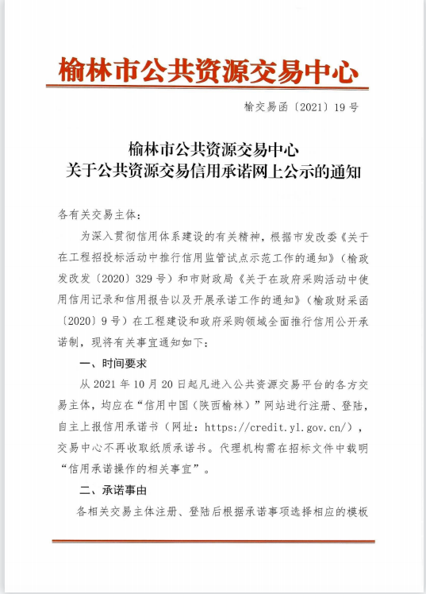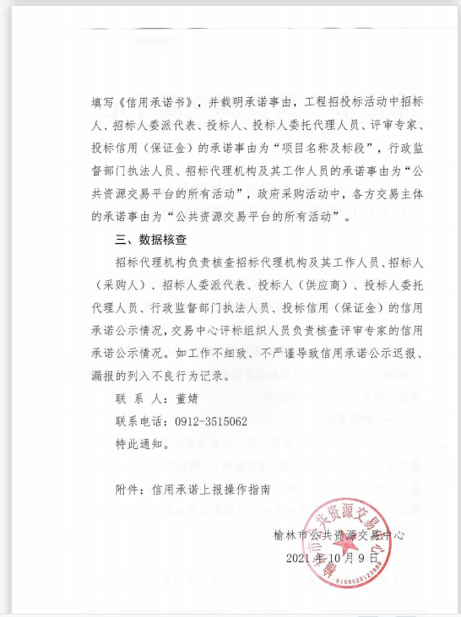
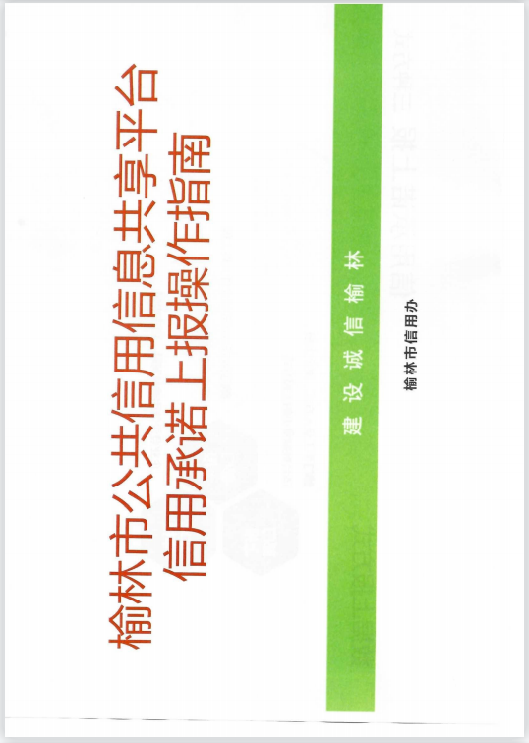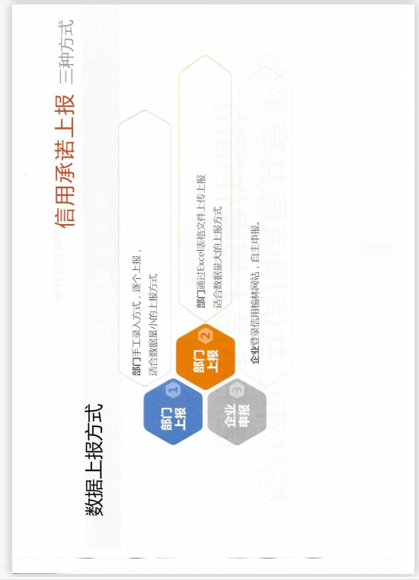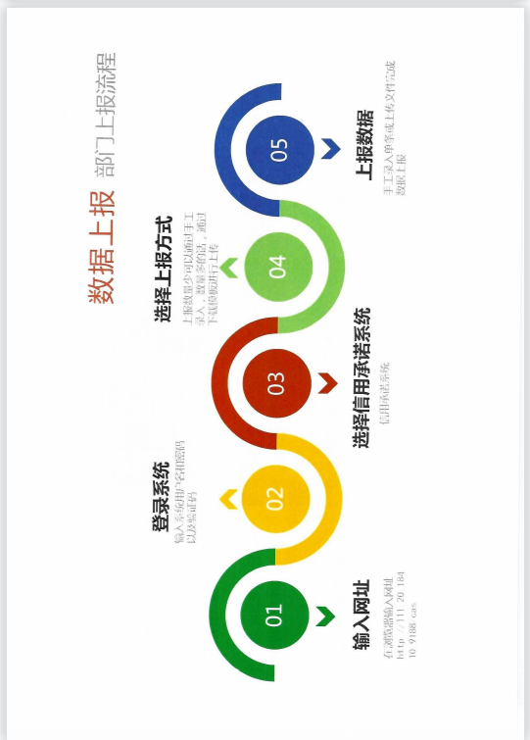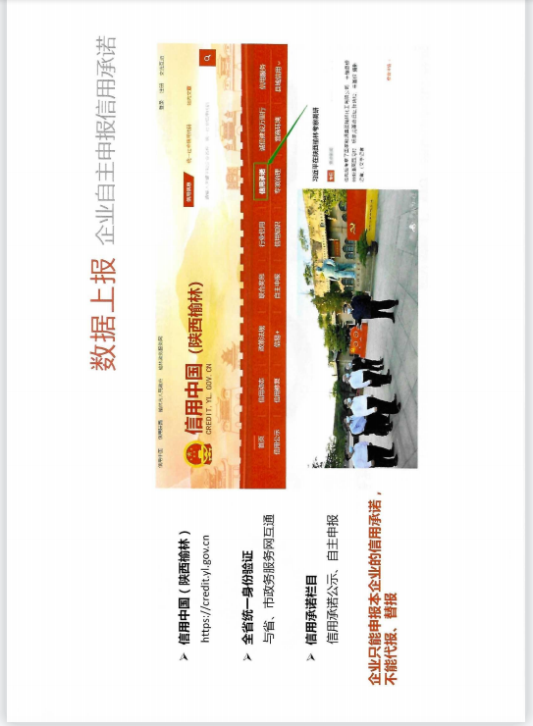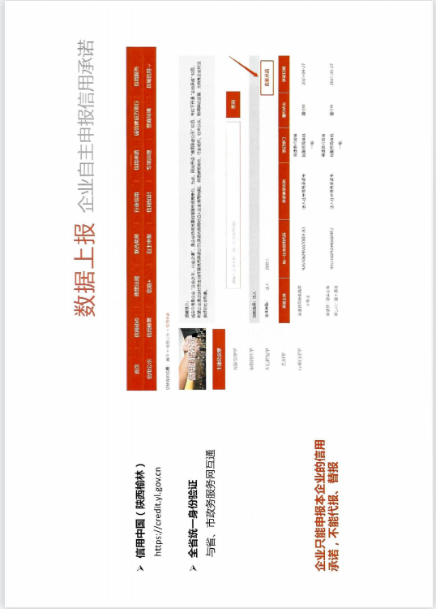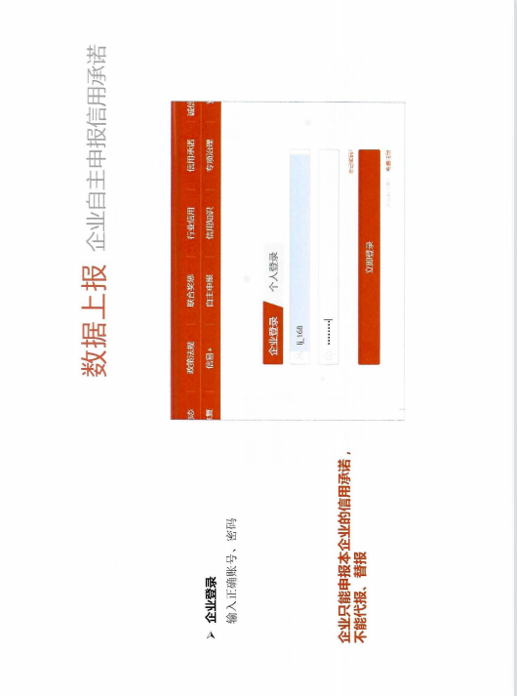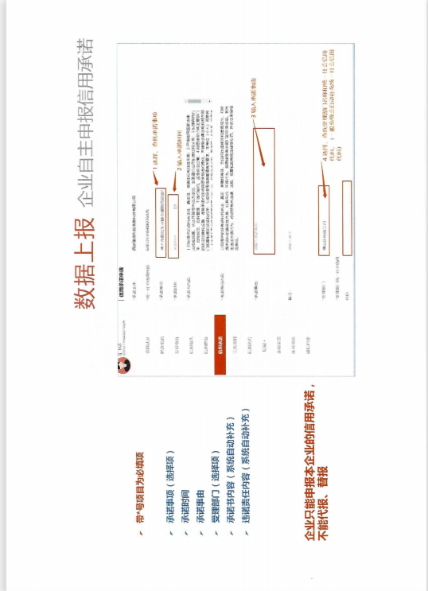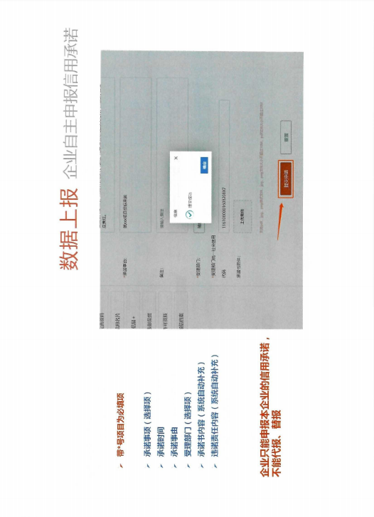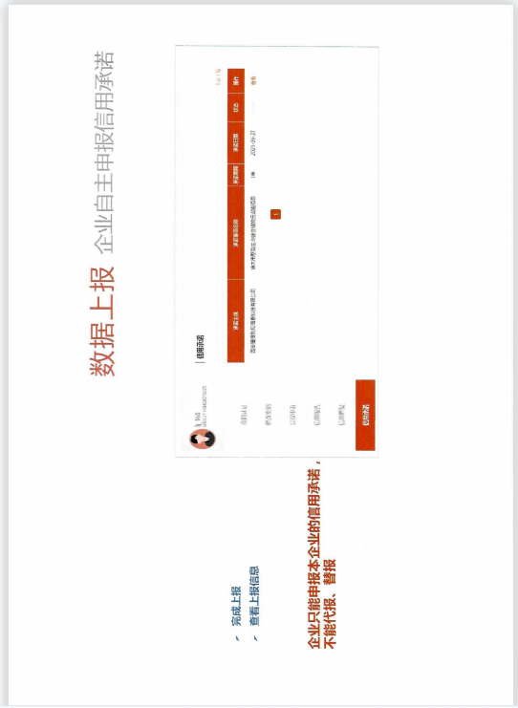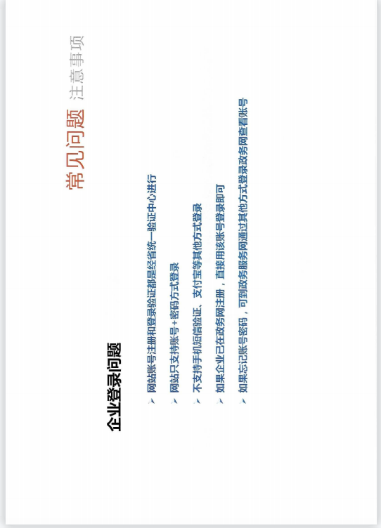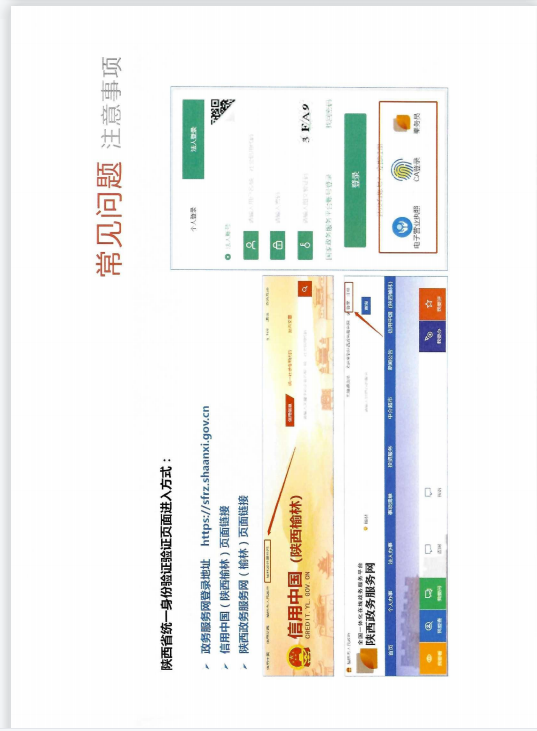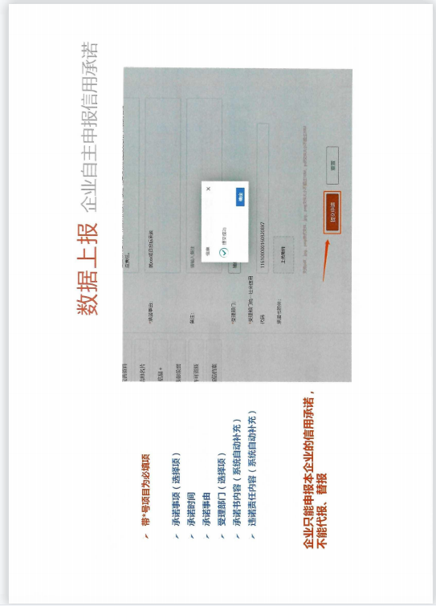

第八章 封袋正面标识式样
格式A：投标文件封袋正面标识式样
致：宏睿鹏达项目管理有限公司 项目编号：
项目名称：
磋商响应文件（正本或副本）
（开标前不得启封）
投标供应商名称： （公章）
法人或被授权人: （签字或盖章）
二零二五年 月

格式B：电子版文件封袋正面标识式样
致：宏睿鹏达项目管理有限公司 项目编号：
项目名称：
电子版磋商响应文件
（开标前不得启封）
投标供应商名称： （公章）
法人或被授权人: （签字或盖章）
二零二五年 月

格式C：资格证明文件封袋正面标识式样
致：宏睿鹏达项目管理有限公司项目编号：
项目名称：
资格证明文件
（开标前不得启封）
投标供应商名称： （公章）
法人或被授权人: （签字或盖章）
二零二五 年 月

